同济大学计算机系

数字逻辑课程实验报告



学 号 1652286
姓 名 李辉
专 业 计算机
授课老师 张冬冬

- 实验内容
在本次实验中，将使用Verilog HDL语言实现D触发器、JK触发器以及PC寄存器的设计和仿真。
- 硬件逻辑图
（实验步骤中要求用logisim画图的实验，在该部分给出logisim原理图，否则该部分在实验报告中不用写）

- 模块建模
（该部分要求对实验中建模的所有模块进行功能描述，并列出各模块建模的verilog代码）
(1)6.6_1 Synchronous_D_FF 同步复位D触发器
`timescale 1ns / 1ns
module Synchronous_D_FF(
input CLK,
input D,
input RST_n,
output reg Q1,//Q
output reg Q2//Q非
);
always@(posedge CLK)//上升沿有效
begin
if(RST_n==0)
begin
Q1=0;
Q2=1;
end
else
begin
Q1=D;
Q2=~D;
end
end
endmodule
(2)6.6_2 Asynchronous_D_FF 异步复位D触发器
`timescale 1ns / 1ns
module Asynchronous_D_FF(
input CLK,
input D,
input RST_n,
output reg Q1,
output reg Q2
);
always@(posedge CLK or negedge RST_n)
begin
if(RST_n==0)
begin
Q1=0;
Q2=1;
end
else
begin
Q1=D;
Q2=~D;
end
end
endmodule
(3)6.6_3 JK_FF JK触发器
`timescale 1ns / 1ns
module JK_FF(
input CLK,
input J,
input K,
input RST_n,
output reg Q1,
output reg Q2
);
always@(posedge CLK or negedge RST_n)
begin
if(!RST_n)
begin
Q1<=0;
Q2<=1;
end
else
begin
if(J==0&&K==0)
begin
Q1<=Q1;
Q2<=Q2;
end
else if(J==1&&K==1)
begin
Q1<=Q2;
Q2<=Q1;
end
else
begin
Q1<=J;
Q2<=K;
end
end
end
endmodule
(4)6.6_4 pcreg PC寄存器
`timescale 1ns / 1ns
module Asynchronous_D_FF(
input CLK,
input D,
input RST_n,
output reg Q1,
output reg Q2
);
always@(posedge CLK or negedge RST_n)
begin
if(RST_n==0)
begin
Q1=0;
Q2=1;
end
else
begin
Q1=D;
Q2=~D;
end
end
endmodule

module pcreg(
input clk, //1位输入，寄存器时钟信号，上升沿时为PC寄存器赋值
input rst, //1位输入，异步重置信号，高电平时将PC寄存器清零 //注：当ena信号无效时，rst也可以重置寄存器
input ena, //1位输入,有效信号高电平时PC寄存器读入data_in //的值，否则保持原有输出
input [31:0] data_in, //32位输入，输入数据将被存入寄存器内部
output [31:0] data_out //32位输出，工作时始终输出 PC //寄存器内部存储的值
);
wire Q2;
genvar i;
for(i=0;i<32;i=i+1)//允许产生module和primitive的多个实例化
Asynchronous_D_FF every(clk&ena,data_in[i],~rst,data_out[i],Q2);
endmodule
endmodule

- 测试模块建模
（要求列写各建模模块的test bench模块代码）
(1)6.6_1 Synchronous_D_FF 同步复位D触发器
`timescale 1ns / 1ns
module Synchronous_D_FF_tb;
reg CLK;
reg D;
reg RST_n;
wire Q1;
wire Q2;
Synchronous_D_FF uut(.CLK(CLK),.D(D),.RST_n(RST_n),.Q1(Q1),.Q2(Q2));
always //产生时钟
begin
#10
CLK=~CLK;
end

always //产生波形
begin
#20
D=~D;
end

initial
begin
CLK=0;
D=0;
RST_n=1;
#95
RST_n=0;
#20
RST_n=1;
end
endmodule

(2)6.6_2 Asynchronous_D_FF 异步复位D触发器
`timescale 1ns / 1ns
module Asynchronous_D_FF_tb;
reg CLK;
reg D;
reg RST_n;
wire Q1;
wire Q2;
Asynchronous_D_FF uut(.CLK(CLK),.D(D),.RST_n(RST_n),.Q1(Q1),.Q2(Q2));
initial
begin
CLK=0;
D=1;
#75 D=0;
#100 D=1;
end
initial
begin
RST_n=1;
#275 RST_n=0;
#50 RST_n=1;
end

always
#50 CLK=~CLK;
endmodule
(3)6.6_3 JK_FF JK触发器
`timescale 1ns / 1ns
module JK_FF_tb;
reg CLK;
reg J;
reg K;
reg RST_n;
wire Q1;
wire Q2;
JK_FF uut(
.CLK(CLK),
.J(J),
.K(K),
.RST_n(RST_n),
.Q1(Q1),
.Q2(Q2)
);
initial
begin
RST_n=0;
CLK=1;
#10 RST_n=1;
#75 RST_n=0;
#10 RST_n=1;
end
initial
begin
J=0;
#30 J=1;
#100 J=0;
#90 J=1;
end
initial
begin
K=1;
#50 K=0;
#60 K=1;
#60 K=0;
end
always #10 CLK=~CLK;
endmodule
(4)6.6_4 pcreg PC寄存器
`timescale 1ns / 1ns
module pcreg_tb;

reg clk;
reg rst;
reg ena;
reg [31:0] data_in;
wire [31:0] data_out;

pcreg pp(clk,rst,ena,data_in,data_out);

always //产生时钟
begin
#10
clk=~clk;
end

always //产生波形
begin
#15
data_in=data_in+1;
end

initial
begin
clk=0;
data_in=0;
rst=0;

ena=1;//高电平读入
#100
ena=0;//低电平保持
#100
ena=1;
rst=1;//rst无论ena怎样都清0
#10
ena=0;//rst无论ena怎样都清0
#13
ena=1;
rst=0;//下一个时钟复原
end
endmodule
- 实验结果
（该部分可截图说明，要求logisim逻辑验证图、modelsim仿真波形图、以及下板后的实验结果贴图（实验步骤中没有下板要求的实验，不需要下板贴图））

logisim逻辑验证图

Modelsim 仿真波形图
(1)6.6_1 Synchronous_D_FF 同步复位D触发器
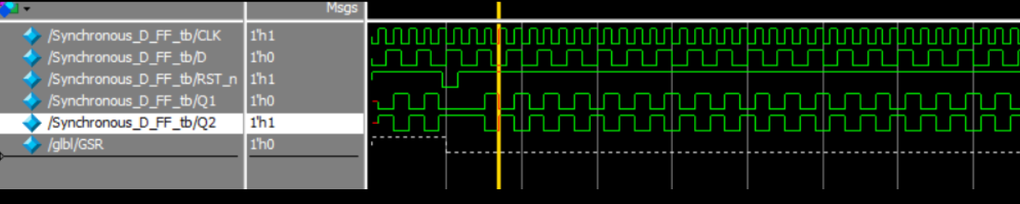

(2)6.6_2 Asynchronous_D_FF 异步复位D触发器
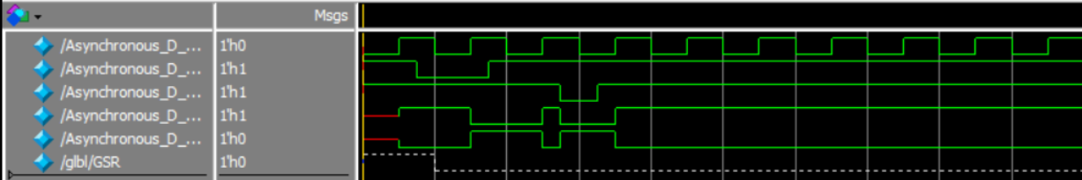
(3)6.6_3 JK_FF JK触发器
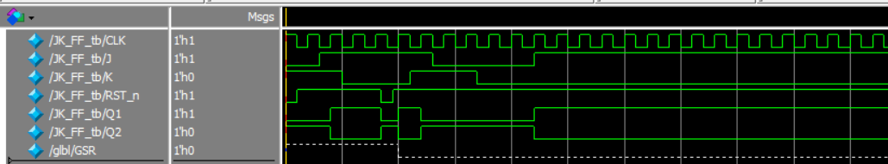
(4)6.6_4 pcreg PC寄存器

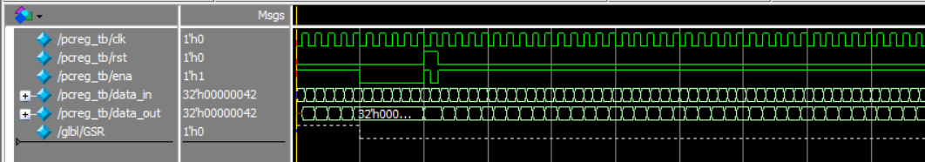

下板后贴图
(1)6.6_1 Synchronous_D_FF 同步复位D触发器

注：RST_n为低电平有效时，Q1等到时钟上升沿变0；等RST_n无效时，等到了下一个时钟才恢复正常。

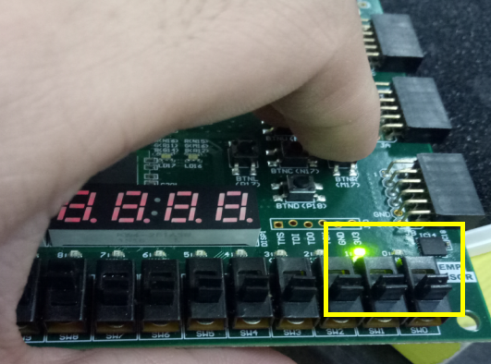
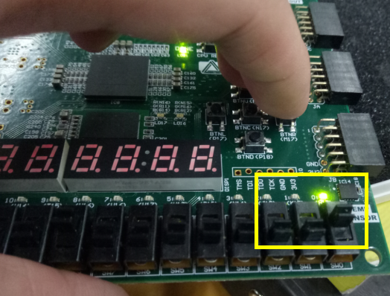
(2)6.6_2 Asynchronous_D_FF 异步复位D触发器
注：RST_n为低电平有效时，Q1立刻变0；等RST_n无效时，等到了下一个时钟才恢复正常。

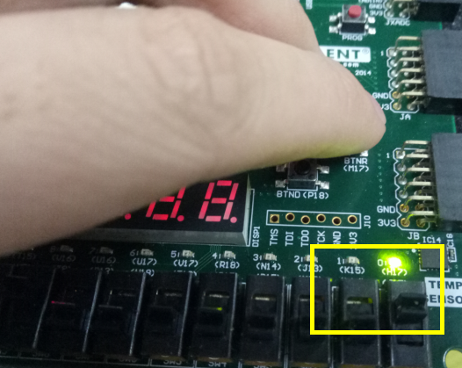
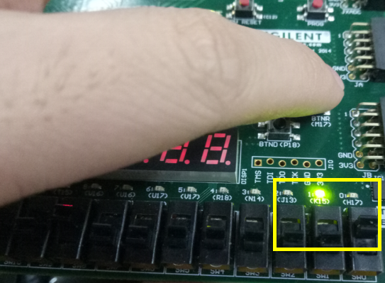

（松掉M18 H17立即灭掉）

(3)6.6_3 JK_FF JK触发器

注：RST_n为低电平有效时，Q1立刻变0；等RST_n无效时，等到了下一个时钟才恢复正常。

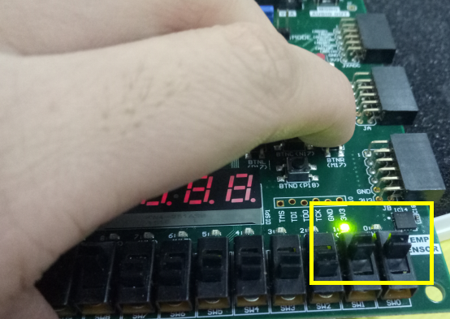
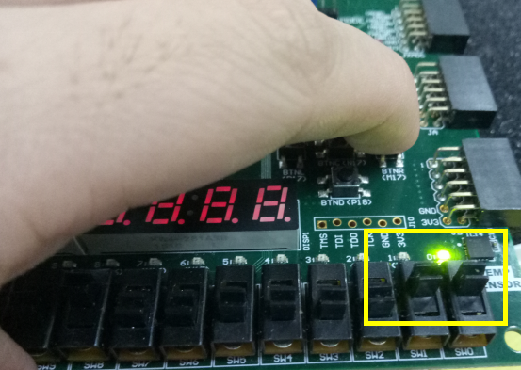
(4)6.6_4 pcreg PC寄存器
注：rst为高电平有效时,不管ena是什么，Q1立刻变0；等rst无效时，等到了下一个时钟才恢复正常。ena为低电平是保持，一直为32’h00000006。

